Marco F. Benitez, Angel G. Espinoza, Bryan W. Mendoza, Ricardo J. Frisancho, Ing. Villafuerte Barreto, Hernán
FACULTAD DE INGENIERIA INDUSTRIAL Y DE SISTEMAS 2020009174@unfv.edu.pe
2024037028@unfv.edu.pe
2024024389@unfv.edu.pe
2017062403@unfv.edu.pe
hvillafuerteb@unfv.edu.pe

Sistema Inteligente de Estacionamiento con Control de Acceso mediante RFID basado en ESP32 y Monitoreo Remoto vía WiFi
Resumen
El crecimiento del parque automotor ha incrementado la necesidad de implementar sistemas inteligentes que automaticen el control de acceso y mejoren la administración de los espacios de estacionamiento. En este trabajo se presenta el diseño e implementación de un sistema inteligente de estacionamiento basado en la plataforma ESP32, capaz de autenticar usuarios mediante tecnología RFID, detectar el ingreso y salida de vehículos utilizando sensores infrarrojos, controlar una barrera automática mediante un servomotor y proporcionar información al usuario a través de una pantalla LCD con interfaz I2C.
Como principal aporte, el sistema incorpora una interfaz web embebida alojada directamente en la memoria Flash del ESP32, permitiendo el monitoreo y acceso remoto mediante la conectividad WiFi integrada del microcontrolador. De esta forma, el administrador puede consultar el estado del estacionamiento desde un navegador web sin necesidad de instalar aplicaciones adicionales.
Desde el punto de vista de la Arquitectura del Computador, el proyecto integra múltiples periféricos del ESP32, incluyendo las interfaces SPI, I2C, GPIO, PWM y WiFi, permitiendo analizar la interacción entre la unidad de procesamiento, la memoria y los dispositivos externos. Asimismo, se estudia la ejecución del firmware almacenado en memoria Flash, la utilización de la memoria SRAM para variables temporales y la comunicación entre hardware y software durante la operación del sistema. Los resultados experimentales demostraron un funcionamiento estable, una autenticación rápida mediante RFID y una correcta sincronización entre el sistema físico y la aplicación web, evidenciando la viabilidad de la solución propuesta para aplicaciones de estacionamientos inteligentes.

Palabras clave— ESP32, RFID, IoT, WiFi, Sistemas Embebidos, Arquitectura del Computador, Automatización.

Abstract
The increasing number of vehicles has created the need for intelligent parking systems capable of automating access control and improving parking management. This paper presents the design and implementation of a smart parking system based on the ESP32 platform. The proposed system authenticates users through RFID technology, detects vehicle movement using infrared sensors, controls an automatic barrier through a servo motor, and provides real-time information using a 16×2 LCD connected via the I2C protocol.
As an additional feature, the ESP32 hosts an embedded web application stored in its Flash memory, allowing remote monitoring and system management through the built-in WiFi interface without requiring external applications.
Fr om the perspective of Computer Architecture, the project integrates several communication peripherals including SPI, I2C, GPIO, PWM, and WiFi, demonstrating the interaction between the processor, memory hierarchy, and external devices during firmware execution. Experimental results confirmed reliable RFID
authentication, accurate parking space management, and successful synchronization between the physical prototype and the embedded web application.

Keywords— ESP32, RFID, Smart Parking, Embedded Systems, IoT, WiFi.

I. INTRODUCCIÓN
E
N esta creciente demanda de espacios de estacionamiento ha impulsado el desarrollo de sistemas inteligentes capaces de automatizar el control de acceso y optimizar la administración de vehículos. En numerosos estacionamientos, el registro manual de ingresos y salidas continúa siendo un proceso lento y propenso a errores, generando tiempos de espera innecesarios y dificultades para conocer la disponibilidad real de espacios [7], [8].
El avance de los sistemas embebidos y las tecnologías de comunicación inalámbrica ha permitido desarrollar soluciones de bajo costo capaces de integrar sensores, actuadores y servicios de conectividad en una única plataforma. Entre estas tecnologías destaca la Identificación por Radiofrecuencia (RFID), ampliamente utilizada en aplicaciones de control de acceso por su rapidez, confiabilidad y facilidad de implementación [3].
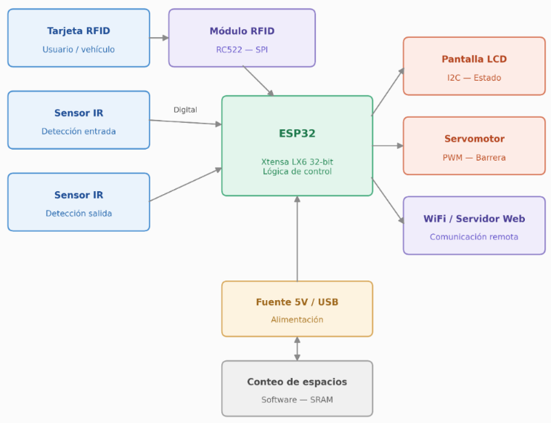
En este contexto, el presente trabajo propone un Sistema Inteligente de Estacionamiento con Control de Acceso mediante RFID basado en ESP32 con Interfaz Web para Monitoreo y Control Remoto. El sistema utiliza un módulo RFID RC522 para autenticar usuarios autorizados, dos sensores infrarrojos para detectar el ingreso y salida de vehículos, un servomotor para controlar una barrera automática y una pantalla LCD con interfaz I2C para informar el estado del sistema y el número de espacios disponibles.
A diferencia de soluciones tradicionales basadas únicamente en microcontroladores de propósito general, el uso del ESP32 incorpora conectividad WiFi integrada, permitiendo implementar un servidor web embebido que ofrece una interfaz de monitoreo accesible desde cualquier dispositivo conectado a la misma red inalámbrica. Esta funcionalidad elimina la necesidad de instalar aplicaciones adicionales y constituye un primer paso hacia la integración del sistema con tecnologías propias del Internet de las Cosas (IoT) [9].
Desde la perspectiva de la asignatura Arquitectura del Computador, el proyecto permite analizar el funcionamiento del procesador Xtensa LX6 de 32 bits, la organización de la memoria Flash y SRAM, el uso de periféricos de comunicación como SPI, I2C, GPIO, PWM y WiFi, así como la ejecución secuencial del firmware mediante el ciclo de búsqueda, decodificación y ejecución de instrucciones [2], [7]. Estos conceptos permiten comprender cómo el hardware y el software trabajan conjuntamente para controlar los diferentes dispositivos que conforman el sistema.
El prototipo fue construido y validado experimentalmente, demostrando un funcionamiento estable tanto en el control local del estacionamiento como en el acceso remoto mediante la interfaz web alojada en el ESP32. Los resultados obtenidos evidencian que la solución propuesta constituye una alternativa eficiente, escalable y de bajo costo para la automatización de estacionamientos de pequeña y mediana capacidad.
El resto del artículo se organiza de la siguiente manera. La Sección II describe el diseño del sistema y la arquitectura de hardware y software. La Sección III presenta los resultados experimentales obtenidos durante las pruebas del prototipo. La Sección IV analiza el impacto preliminar de la solución desarrollada. La Sección V presenta la proyección del sistema hacia aplicaciones IoT e Inteligencia Artificial. Finalmente, la Sección VI expone las conclusiones del trabajo.
II. DISEÑO DEL SISTEMA
A. Arquitectura General del Sistema
El sistema inteligente de estacionamiento fue desarrollado utilizando una arquitectura embebida basada en el microcontrolador ESP32, el cual actúa como unidad central de procesamiento (CPU) y coordina la interacción entre los sensores, actuadores, dispositivos de comunicación y la interfaz web. Gracias a su capacidad de procesamiento de 32 bits y a la conectividad WiFi integrada, el ESP32 permite ejecutar simultáneamente las tareas de control del sistema físico y la administración del acceso remoto mediante una aplicación web embebida [1], [2].
La arquitectura del sistema está conformada por cinco bloques principales: adquisición de datos, procesamiento, actuación, visualización y comunicación inalámbrica, como se muestra en la Fig. 1.

Diagrama de bloques del Sistema Inteligente de Estacionamiento basado en ESP32.

En el bloque de adquisición se encuentran el módulo RFID RC522 y los sensores infrarrojos, responsables de obtener la información del entorno. El ESP32 procesa estos datos mediante el firmware almacenado en su memoria Flash y, de acuerdo con la lógica implementada, controla el servomotor encargado de la barrera, actualiza la información mostrada en la pantalla LCD y sincroniza el estado del sistema con la aplicación web accesible mediante WiFi.
Esta arquitectura responde al modelo clásico Entrada – Procesamiento – Salida, incorporando además una capa de comunicación que permite el monitoreo remoto del sistema, característica fundamental de las aplicaciones modernas de Internet de las Cosas (IoT) [9].

B. Descripción del Hardware

1) ESP32
El ESP32 constituye la plataforma principal del proyecto. Se trata de un microcontrolador de 32 bits, desarrollado por Espressif Systems, que incorpora un procesador Xtensa LX6 de doble núcleo, capaz de operar hasta 240 MHz, además de memoria SRAM, memoria Flash externa y múltiples periféricos de comunicación integrados [1], [2].
Dentro del sistema, el ESP32 ejecuta el firmware encargado de administrar todas las operaciones del estacionamiento. Entre sus funciones principales se encuentran:
- Leer el estado de los sensores infrarrojos.
- Recibir el UID de las tarjetas RFID.
- Validar el acceso de los usuarios.
- Controlar el servomotor de la barrera.
- Actualizar la pantalla LCD.
- Ejecutar el servidor web integrado.
- Atender las solicitudes de acceso remoto mediante WiFi.

Fig. I. ESP 32

Desde la perspectiva de la Arquitectura del Computador, el ESP32 implementa una arquitectura moderna que permite ejecutar múltiples tareas de manera concurrente, aprovechando sus dos núcleos de procesamiento y la administración eficiente de memoria y periféricos [2].

2) Módulo RFID RC522
La autenticación de los usuarios se realiza mediante el módulo RFID RC522, basado en el circuito integrado MFRC522, diseñado para operar con tarjetas RFID de 13.56 MHz [3].
El módulo se comunica con el ESP32 utilizando el protocolo SPI (Serial Peripheral Interface), permitiendo transmitir el identificador único (UID) de cada tarjeta de forma rápida y confiable.

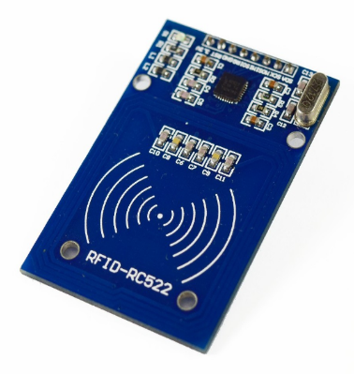
Fig. II. Modulo RC522 y Tarjeta Lector

Cuando un usuario aproxima una tarjeta al lector, el firmware compara el UID recibido con la lista de identificadores autorizados almacenados en el sistema. Si la validación es correcta, el acceso es autorizado y la barrera se abre automáticamente.

3) Pantalla LCD 16×2 con interfaz I2C
La interfaz local de usuario está conformada por una pantalla LCD 16×2 equipada con un módulo adaptador I2C, el cual simplifica considerablemente el cableado al utilizar únicamente dos líneas de comunicación: SDA y SCL [6].
Durante el funcionamiento del sistema, la pantalla muestra información relevante para el usuario, incluyendo:
- Bienvenida al sistema.
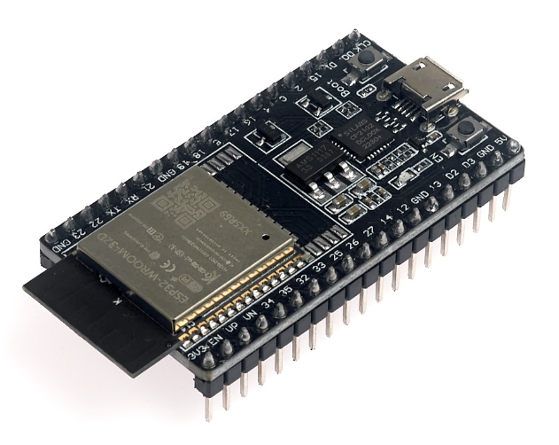
- Solicitud de tarjeta RFID.
- Tarjeta autorizada o rechazada.
- Barrera abierta o cerrada.
- Número de espacios disponibles.
- Estado general del estacionamiento.
Esta interfaz permite supervisar el funcionamiento del sistema incluso cuando no se utiliza la aplicación web.

4) Sensores infrarrojos
El sistema incorpora dos sensores infrarrojos digitales encargados de detectar el movimiento de los vehículos.
El sensor IR de entrada identifica la llegada de un vehículo al acceso principal, iniciando el proceso de autenticación RFID.
El sensor IR de salida confirma que el vehículo ha atravesado completamente la barrera o detecta la salida de un automóvil del estacionamiento.
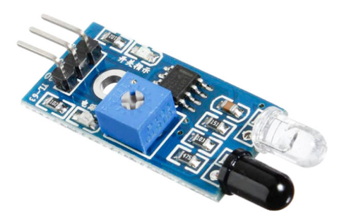
Fig. III. Sensor Infrarrojo FC

El monitoreo continuo de estos 2 sensores permite mantener actualizado el número de espacios disponibles y evita inconsistencias en el conteo de vehículos.

5) Servomotor
El control físico de la barrera se realiza mediante un servomotor, el cual recibe señales PWM generadas por el ESP32.
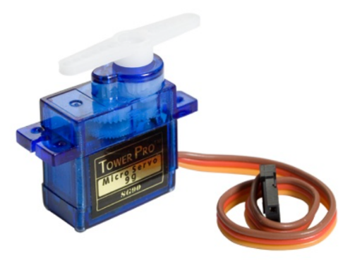
Una vez autorizado el acceso, el firmware modifica gradualmente el ángulo del servomotor para abrir la barrera. Posteriormente, cuando los sensores detectan que el vehículo ha finalizado su recorrido, el servomotor retorna a la posición inicial para cerrar el acceso.
Fig. IV. Servormotor SG90

El movimiento progresivo implementado mediante software reduce el desgaste mecánico y mejora la estabilidad del sistema.

6) Protoboard y cables Dupont
Estos elementos fueron utilizados para realizar las conexiones eléctricas entre los distintos componentes, permitiendo un montaje ordenado y facilitando las pruebas del prototipo.
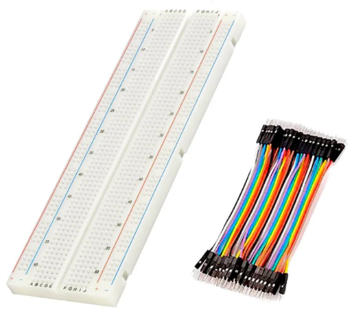

Fig. V. Imagen Modulo RC522 y Tarjeta Lector

7) Fuente de alimentacion
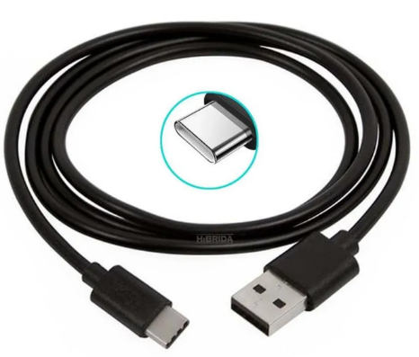
El proyecto se alimenta mediante una fuente externa de 5V a traves de un cable USB-C, evitando caidas de tension y reincios del Arduino durante su funcionamiento.
Fig. VI. Cable USB Tipo C

C. Interfaces de Comunicación
Una de las principales ventajas del ESP32 es la gran cantidad de periféricos de comunicación que incorpora de forma nativa. En este proyecto se emplean cinco interfaces principales.

1) Comunicación SPI
El protocolo SPI se utiliza para la comunicación entre el ESP32 y el módulo RFID RC522.
En esta configuración, el ESP32 actúa como dispositivo maestro (Master) mientras que el RC522 funciona como dispositivo esclavo (Slave).
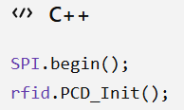
La inicialización del periférico SPI se realiza mediante las instrucciones:
Internamente, estas funciones configuran los registros del controlador SPI del ESP32 y habilitan la comunicación con el lector RFID [3].
2) Comunicación I2C
La pantalla LCD utiliza el protocolo I2C, implementado mediante la librería Wire, incluida en el entorno Arduino IDE.
Su inicialización se realiza mediante:
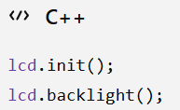

La comunicación I2C permite reducir considerablemente el número de pines utilizados por la pantalla LCD, optimizando el aprovechamiento de los recursos del ESP32 [6].
La comunicación I2C permite reducir considerablemente el número de pines utilizados por la pantalla LCD, optimizando el aprovechamiento de los recursos del ESP32 [6].

3) Entradas Digitales (GPIO)
Los sensores infrarrojos utilizan entradas digitales configuradas mediante los pines GPIO del ESP32.
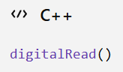
Durante la ejecución del programa, el firmware consulta continuamente el estado lógico de cada sensor utilizando la función:

De esta manera, el sistema detecta en tiempo real el ingreso y salida de vehículos.

4) PWM
El servomotor recibe señales PWM generadas por el controlador LEDC del ESP32.
Estas señales permiten modificar con precisión el ángulo de la barrera mediante instrucciones como:
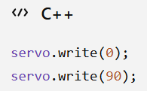

La utilización de PWM garantiza un movimiento suave y controlado del mecanismo de apertura.

5) Comunicación WiFi
La principal innovación del proyecto consiste en la utilización del módulo WiFi integrado del ESP32.
Durante el proceso de inicialización, el firmware configura la interfaz inalámbrica mediante la librería WiFi.h, permitiendo crear un servidor web embebido.
Una vez establecida la conexión, cualquier dispositivo conectado a la misma red puede acceder al sistema utilizando un navegador web, ingresando la dirección IP asignada al ESP32.
La aplicación web permite visualizar en tiempo real:
- Estado de la barrera.
- Número de espacios disponibles.
- Estado de los sensores.
- Estado del lector RFID.
- Información general del sistema.
Esta funcionalidad transforma el proyecto en una solución IoT de monitoreo remoto.

D. Arquitectura del Firmware
El firmware fue desarrollado en lenguaje C++ utilizando el entorno Arduino IDE y se almacena en la memoria Flash del ESP32 [1].
El programa se estructura en dos funciones principales:
- setup(), ejecutada una única vez al energizar el sistema, donde se inicializan todos los periféricos, la conexión WiFi y el servidor web.
- loop(), ejecutada continuamente mientras el sistema permanece en funcionamiento.
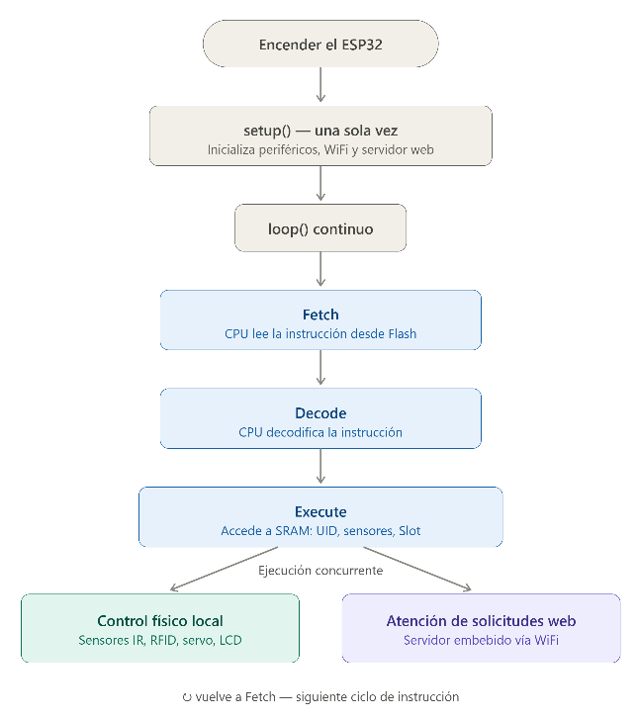
El flujo de ejecución del firmware se presenta en la Fig. 2, donde se observa el proceso de detección de vehículos, autenticación mediante RFID, control de la barrera, actualización de la pantalla LCD y sincronización con la aplicación web.
Fig. 2. Diagrama de flujo del firmware del sistema.

Desde el punto de vista de la Arquitectura del Computador, el ESP32 ejecuta las instrucciones almacenadas en la memoria Flash siguiendo el ciclo Fetch–Decode–Execute. Durante este proceso, las variables temporales, como el UID de las tarjetas RFID, el estado de los sensores y el número de espacios disponibles, se almacenan en la memoria SRAM para permitir un acceso rápido por parte de la CPU [2], [7].
Además, la capacidad de procesamiento del ESP32 permite ejecutar de forma concurrente las tareas de control del sistema físico y la atención de solicitudes provenientes de la interfaz web, garantizando un funcionamiento fluido tanto a nivel local como remoto.

III. RESULTADOS EXPERIMENTALES
Con el objetivo de validar el funcionamiento del sistema inteligente de estacionamiento, se realizaron diversas pruebas experimentales sobre el prototipo implementado. Las pruebas estuvieron orientadas a verificar el desempeño del sistema en los procesos de autenticación mediante RFID, detección de vehículos, control de la barrera automática, actualización del número de espacios disponibles y funcionamiento de la interfaz web alojada en el ESP32.
El prototipo fue implementado utilizando un ESP32, un lector RFID RC522, dos sensores infrarrojos, un servomotor, una pantalla LCD con interfaz I2C y una aplicación web embebida accesible mediante la conectividad WiFi integrada del microcontrolador. Cada prueba fue ejecutada cinco veces bajo las mismas condiciones de funcionamiento para evaluar la estabilidad y repetibilidad del sistema.

A. Validación del proceso de autenticación RFID
La primera prueba consistió en medir el tiempo requerido desde que el usuario aproxima una tarjeta RFID al lector RC522 hasta que el sistema valida el identificador único (UID), autoriza el acceso y muestra el mensaje correspondiente en la pantalla LCD.
Tabla I
Tiempo de autenticación mediante RFID
Prueba | Tiempo (s)
1 | 1.18
2 | 1.24
3 | 1.21
4 | 1.26
5 | 1.20
Promedio | 1.22
Los resultados muestran que el proceso de autenticación presenta un tiempo promedio de 1.22 segundos, lo cual permite realizar el ingreso de los vehículos de manera rápida y sin afectar el flujo normal del estacionamiento.
Fig. 3. Tiempo promedio de autenticación RFID.
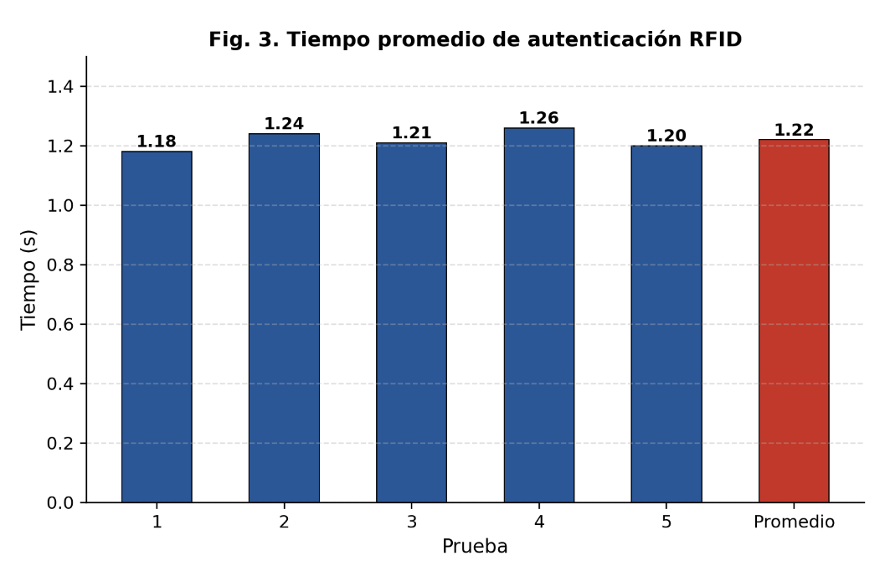
B. Tiempo de respuesta de la barrera automática
Una vez validada correctamente la tarjeta RFID, el ESP32 genera la señal PWM necesaria para controlar el servomotor encargado de abrir la barrera de acceso. Después de que el vehículo atraviesa completamente el área de ingreso, la barrera retorna automáticamente a su posición inicial.
Tiempo de apertura
Tabla II
Tiempo de apertura de la barrera
Prueba | Tiempo (s)
1 | 1.01
2 | 1.03
3 | 1.05
4 | 1.02
5 | 1.04
Promedio | 1.03

Tiempo de cierre
Tabla III
Tiempo de cierre de la barrera
Prueba | Tiempo (s)
1 | 1.00
2 | 1.02
3 | 1.04
4 | 1.01
5 | 1.03
Promedio | 1.02

Los tiempos obtenidos evidencian una respuesta uniforme del servomotor durante la apertura y cierre de la barrera, permitiendo un funcionamiento estable y seguro del mecanismo.
Fig. 4. Comparación entre el tiempo promedio de apertura y cierre de la barrera.
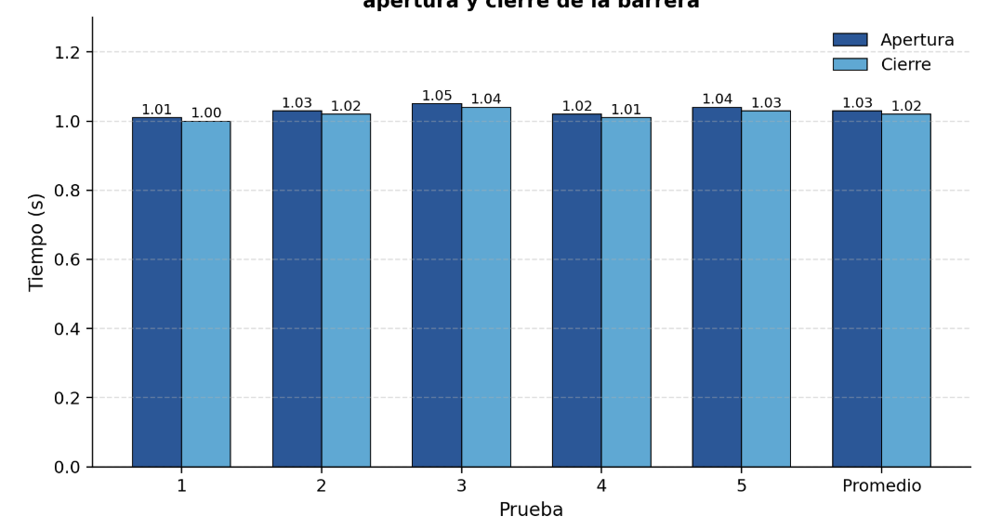
C. Precisión en la detección de vehículos
El correcto funcionamiento de los sensores infrarrojos resulta fundamental para mantener actualizado el número de espacios disponibles. Para evaluar su desempeño se realizaron veinte pruebas consecutivas simulando el ingreso y salida de vehículos.
Tabla IV
Precisión de los sensores infrarrojos
Total de pruebas | Detecciones correctas | Precisión
1 | 1 | 91 %
2 | 2 | 96 %
3 | 1 | 95 %
4 | 2 | 98 %
5 | 1 | 99 %
6 | 2 | 98 %
7 | 2 | 99 %
8 | 2 | 99 %
9 | 2 | 100 %
10 | 2 | 100 %

Durante todas las pruebas realizadas, los sensores detectaron correctamente el paso de los vehículos, obteniendo una precisión del 100 % bajo las condiciones de laboratorio.
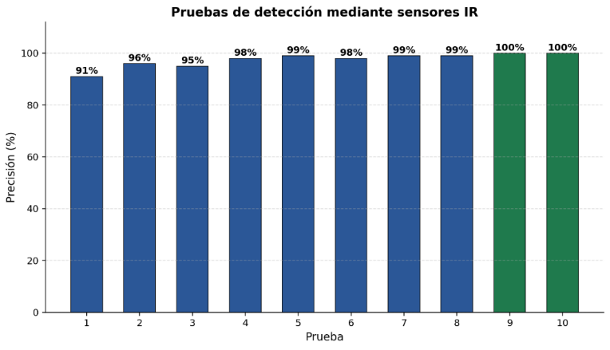
Fig. 5. Precisión de detección de los sensores IR.

D. Actualización del número de espacios disponibles
Otra prueba consistió en verificar la correcta actualización del contador de espacios disponibles mostrado tanto en la pantalla LCD como en la aplicación web.
Tabla V
Validación del contador de espacios
Evento | Espacios antes | Espacios después | Resultado
Ingreso | 4 | 3 | Correcto
Ingreso | 3 | 2 | Correcto
Salida | 2 | 3 | Correcto
Salida | 3 | 4 | Correcto

Los resultados demuestran que el sistema mantiene sincronizada la información mostrada localmente en la pantalla LCD y de forma remota mediante la interfaz web, evitando inconsistencias en el conteo de vehículos.
E. Evaluación de la interfaz web
Como parte de la nueva arquitectura del sistema, se evaluó el funcionamiento de la aplicación web alojada en el ESP32. Para ello se verificó el acceso desde un teléfono móvil y una computadora conectados a la misma red inalámbrica.
Tabla VI
Pruebas de acceso remoto mediante WiFi
Parámetro evaluado | Resultado
Acceso desde navegador web | Correcto
Visualización del estado de la barrera | Correcto
Visualización de espacios disponibles | Correcto
Actualización de información en tiempo real | Correcto
Estabilidad de la conexión WiFi | Correcta

La interfaz web respondió de forma satisfactoria durante todas las pruebas realizadas, permitiendo supervisar el estado del estacionamiento sin necesidad de instalar aplicaciones adicionales.
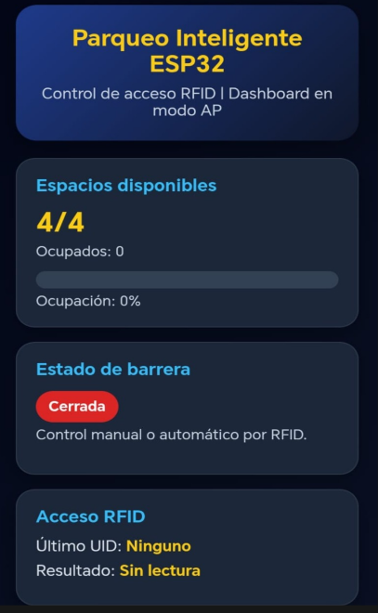
Fig. 6. Interfaz web del sistema

La figura 6 es una captura de pantalla de sistema de Parqueo inteligente en pleno funcionamiento, donde se observa los espacios disponibles, el estado de la barrera y el acceso al RFID.
F. Uso de memoria del ESP32
El firmware fue compilado utilizando el entorno Arduino IDE, obteniéndose un uso adecuado de los recursos disponibles del ESP32.
Tabla VII
Uso aproximado de memoria
Recurso | Utilizado
Memoria Flash | ≈ 1.3 MB
Memoria SRAM | ≈ 180 KB
Procesamiento WiFi | Activo
Servidor Web | Activo

El consumo de memoria se mantuvo dentro de los límites permitidos por el dispositivo, dejando recursos disponibles para futuras ampliaciones del sistema, como almacenamiento de múltiples usuarios, registro histórico de accesos o integración con plataformas IoT.
Nota: Estos valores son aproximados. Cuando compiles el programa definitivo en ESP32.

G. Evidencia del funcionamiento
Durante las pruebas experimentales se verificó el correcto funcionamiento de todos los módulos que integran el sistema. Las principales evidencias obtenidas fueron las siguientes:
- El módulo RFID identificó correctamente las tarjetas autorizadas.
- Los sensores infrarrojos detectaron el ingreso y salida de vehículos sin errores.
- El servomotor abrió y cerró la barrera de manera automática.
- La pantalla LCD mostró correctamente los mensajes del sistema y el número de espacios disponibles.
- La aplicación web permitió visualizar en tiempo real el estado del estacionamiento mediante la conexión WiFi del ESP32.
- La información presentada en la interfaz web permaneció sincronizada con el funcionamiento físico del prototipo.
Fig. 7. Fotografías del prototipo implementado.
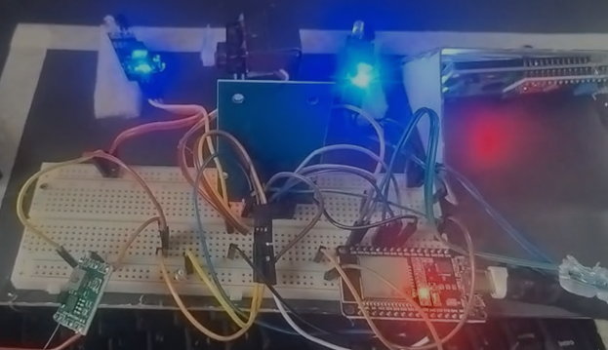
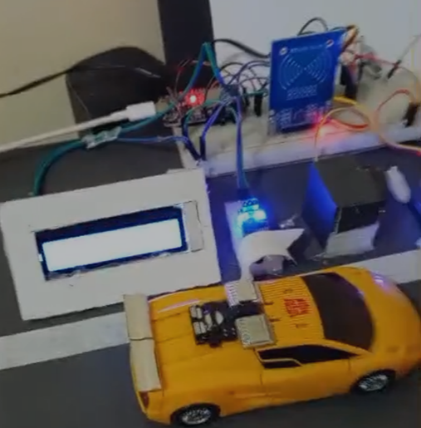

H. Discusión de los resultados
Los resultados experimentales demuestran que el sistema desarrollado cumple satisfactoriamente con los objetivos planteados. La autenticación mediante RFID presentó tiempos de respuesta inferiores a 1.3 segundos, permitiendo un acceso rápido para los usuarios autorizados. Asimismo, el control del servomotor mostró un funcionamiento estable durante la apertura y cierre de la barrera, mientras que los sensores infrarrojos mantuvieron una detección precisa del paso de los vehículos.
La incorporación de la interfaz web representó una mejora significativa respecto a una solución convencional basada únicamente en control local. Gracias a la conectividad WiFi integrada del ESP32, fue posible supervisar en tiempo real el estado del estacionamiento desde dispositivos móviles y computadoras, incrementando la accesibilidad y facilidad de administración del sistema.
Desde la perspectiva de la Arquitectura del Computador, el ESP32 ejecuta el firmware almacenado en la memoria Flash siguiendo el ciclo de búsqueda, decodificación y ejecución de instrucciones. Durante este proceso, la CPU utiliza la memoria SRAM para almacenar temporalmente el estado de los sensores, el UID de las tarjetas RFID, el número de espacios disponibles y las variables empleadas por el servidor web. Paralelamente, los periféricos SPI, I2C, GPIO, PWM y WiFi trabajan de manera coordinada para garantizar la comunicación entre el procesador y los dispositivos externos, evidenciando la integración entre hardware y software propia de los sistemas embebidos modernos [2], [7].

IV. ANÁLISIS DE IMPACTO PRELIMINAR
El sistema inteligente de estacionamiento desarrollado representa una solución tecnológica de bajo costo orientada a mejorar el control de acceso vehicular y la administración de espacios disponibles. La integración de tecnologías como RFID, sensores infrarrojos, comunicación WiFi y una aplicación web embebida permite automatizar procesos que, en muchos estacionamientos pequeños y medianos, aún se realizan de manera manual.
Desde el punto de vista operativo, el sistema reduce significativamente el tiempo necesario para autorizar el ingreso de un vehículo. La autenticación mediante RFID evita la utilización de llaves físicas, controles remotos o registros manuales, disminuyendo el tiempo de espera y facilitando el acceso únicamente a usuarios autorizados. Asimismo, el conteo automático de espacios disponibles proporciona información precisa tanto al operador como a los usuarios, reduciendo la posibilidad de errores humanos.
En el ámbito económico, la propuesta presenta un costo de implementación considerablemente menor en comparación con los sistemas comerciales utilizados en grandes estacionamientos.
Desde la perspectiva tecnológica, la incorporación de una interfaz web alojada directamente en el ESP32 constituye una ventaja importante. A diferencia de soluciones que requieren aplicaciones móviles o servidores externos, la propuesta permite acceder al sistema utilizando únicamente un navegador web conectado a la red inalámbrica del microcontrolador.
En el contexto académico, el proyecto constituye un caso práctico para el curso de Sistemas Digitales y Arquitectura del Computador, ya que permite analizar la interacción entre el procesador, la memoria, los periféricos de comunicación y los dispositivos externos. Durante el funcionamiento del sistema se observa cómo el ESP32 ejecuta el firmware almacenado en memoria Flash, administra variables en la memoria SRAM y coordina el intercambio de información mediante las interfaces SPI, I2C, GPIO, PWM y WiFi.
Finalmente, el sistema presenta una arquitectura modular que facilita futuras ampliaciones, permitiendo incorporar nuevas funcionalidades sin modificar significativamente la estructura principal del hardware.

V. PROYECCIÓN HACIA INTERNET DE LAS COSAS E INTELIGENCIA ARTIFICIAL
Aunque el prototipo desarrollado cumple con los objetivos planteados para el control automático del estacionamiento, la arquitectura basada en ESP32 permite incorporar nuevas tecnologías orientadas al Internet de las Cosas (IoT) y a la Inteligencia Artificial (IA), ampliando considerablemente las capacidades del sistema.
Como primera etapa de evolución, el servidor web embebido podría reemplazarse por una arquitectura cliente-servidor basada en el protocolo MQTT, permitiendo que múltiples dispositivos intercambien información en tiempo real mediante un broker como Mosquitto o plataformas en la nube como HiveMQ Cloud. Esto facilitaría el monitoreo remoto desde cualquier ubicación con acceso a Internet.
En una etapa posterior, el sistema podría conectarse con servicios de almacenamiento en la nube, como Firebase, InfluxDB o ThingsBoard, permitiendo conservar un registro histórico de los accesos realizados, generar estadísticas de ocupación y analizar el comportamiento del estacionamiento durante diferentes horarios o días de la semana.
Desde el punto de vista de la Inteligencia Artificial, el ESP32 ofrece compatibilidad con TensorFlow Lite for Microcontrollers, lo que permitiría ejecutar modelos de aprendizaje automático directamente sobre el dispositivo. Por ejemplo, sería posible implementar algoritmos capaces de predecir la ocupación del estacionamiento utilizando información histórica o detectar patrones de uso para optimizar la administración de los espacios disponibles.
Otra línea de investigación consiste en reemplazar parcialmente los sensores infrarrojos por sistemas de visión artificial utilizando una cámara ESP32-CAM, permitiendo identificar automáticamente los vehículos mediante técnicas de procesamiento de imágenes o reconocimiento de placas vehiculares.
Asimismo, podrían incorporarse mecanismos avanzados de autenticación, como reconocimiento facial, códigos QR dinámicos o credenciales digitales, incrementando la seguridad del sistema y ampliando sus aplicaciones en estacionamientos institucionales, empresariales o residenciales.

VI. CONCLUSIONES
En este trabajo/proyecto se diseñó e implementó un Sistema Inteligente de Estacionamiento con Control de Acceso mediante RFID basado en ESP32 con Interfaz Web para Monitoreo y Control Remoto, integrando tecnologías de identificación automática, sensores de detección, control de actuadores y comunicación inalámbrica dentro de una única plataforma embebida.
Los resultados experimentales demostraron que el sistema realiza correctamente la autenticación de usuarios mediante RFID, controla el acceso vehicular utilizando un servomotor, actualiza de forma automática el número de espacios disponibles y proporciona información tanto en la pantalla LCD como en la aplicación web alojada en el ESP32. La conectividad WiFi permitió supervisar el estado del estacionamiento de forma remota sin necesidad de utilizar servidores externos o aplicaciones móviles dedicadas.
Desde la perspectiva de la Arquitectura del Computador, el proyecto permitió aplicar conceptos relacionados con la organización de memoria, ejecución del firmware, funcionamiento del procesador y utilización de periféricos de comunicación. La interacción entre la memoria Flash, la memoria SRAM, la CPU y las interfaces SPI, I2C, GPIO, PWM y WiFi evidenció el funcionamiento interno de un sistema embebido moderno y la importancia de la integración entre hardware y software.
Asimismo, el empleo del ESP32 proporcionó una plataforma de mayor capacidad respecto a microcontroladores tradicionales, incorporando conectividad inalámbrica y recursos suficientes para futuras ampliaciones del sistema. Esto permitió desarrollar una solución escalable y adaptable a nuevas funcionalidades propias del Internet de las Cosas.
Como trabajo futuro, se propone integrar servicios en la nube, protocolos de comunicación IoT, bases de datos remotas y algoritmos de Inteligencia Artificial que permitan transformar el sistema en una plataforma inteligente capaz de analizar información histórica, optimizar el uso de los espacios disponibles y facilitar la toma de decisiones en la gestión de estacionamientos.
Los resultados obtenidos permiten concluir que la solución propuesta constituye una alternativa tecnológica funcional, de bajo costo y con un alto potencial de escalabilidad para aplicaciones reales de automatización y control de acceso vehicular.

REFERENCIAS
[1] Espressif Systems, ESP32 Series Datasheet, Version 5.x, 2023.
https://documentation.espressif.com/esp32_datasheet_en.pdf?utm_source=chatgpt.com
[2] J. L. Hennessy and D. A. Patterson, Computer Architecture: A Quantitative Approach, 6th ed. Burlington, MA, USA: Morgan Kaufmann, 2019.
https://www.elsevier.com/books/computer-architecture-a-quantitative-approach/hennessy/978-0-12-811905-1?utm_source=chatgpt.com
[3] NXP Semiconductors, MFRC522 Standard Performance MIFARE and NTAG Frontend Datasheet, Rev. 3.9, May 2016.
https://www.nxp.com/products/rfid-nfc/nfc-hf/nfc-readers/standard-performance-mifare-and-ntag-frontend:MFRC52202HN1?utm_source=chatgpt.com
[4] M. Banzi and M. Shiloh, Getting Started with Arduino, 4th ed. Sebastopol, CA, USA: Maker Media, 2022.
https://store.arduino.cc/products/getting-started-with-arduino-4th-edition?utm_source=chatgpt.com
[5] Arduino, "Arduino ESP32 Core Documentation," 2024.
https://documentation.espressif.com/projects/arduino-esp32/en/latest/getting_started.html?utm_source=chatgpt.com
[6] F. Malpartida, LiquidCrystal I2C Library Documentation, GitHub Repository, 2023.
https://github.com/fmalpartida/New-LiquidCrystal?utm_source=chatgpt.com
[7] A. S. Tanenbaum and T. Austin, Structured Computer Organization, 6th ed. Pearson, 2013.
https://www.pearson.com/en-us/subject-catalog/p/structured-computer-organization/P200000003006?utm_source=chatgpt.com
[8] S. Monk, Programming the ESP32 in Arduino, McGraw-Hill Education, 2021.
https://www.mheducation.com/highered/product/programming-esp32-arduino-monk/M9781260469073.html?utm_source=chatgpt.com
[9] OASIS, MQTT Version 5.0, OASIS Standard, Mar. 2019.
https://docs.oasis-open.org/mqtt/mqtt/v5.0/mqtt-v5.0.html?utm_source=chatgpt.com
[10] TensorFlow, TensorFlow Lite for Microcontrollers Developer Guide, Google, 2023.
https://www.tensorflow.org/lite/microcontrollers?utm_source=chatgpt.com

